**Philharmonie**

Validation des données RDF

VS

Modelé de graphe

# Fichier de Rapport de validation :

Le fichier compte avec 2 sections :

**Section 1** – La première section a fait un résumé de la quantité d’exception qu’il y a en chaque propriété avec les données.

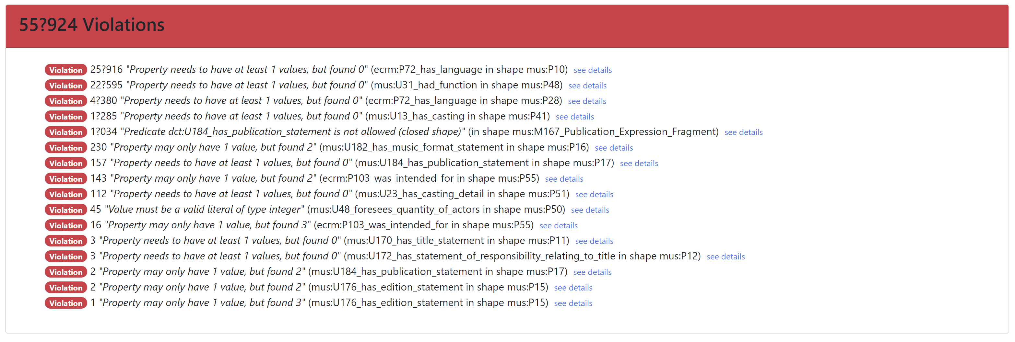

**Section 2** – Détail de chaque exception a affichée dans la section 1.

Une validation peut avoir plusieurs types d’exception soit pour règle, des données, type de données, etc., c’est plus importante de voir le fichier de model de graphe. (shacl ttl)

Voici des cas d’exemple:

Cas 1. Ici indique que la propriété doit avoir une exception pour chaque node de données. Dessous du rapport de validation est le fichier de paramétrage de la propriété avec une cardinalité minimum à 1.

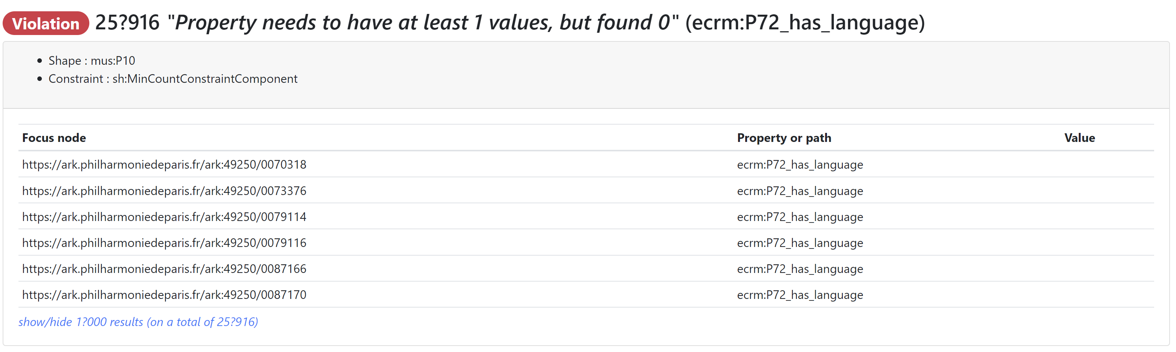

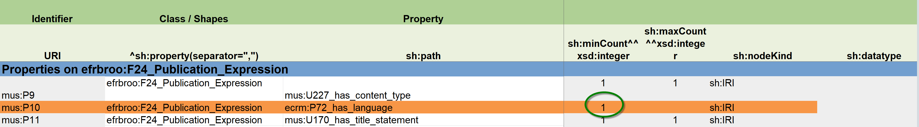

Cas 2. Exception pour type de donnée.

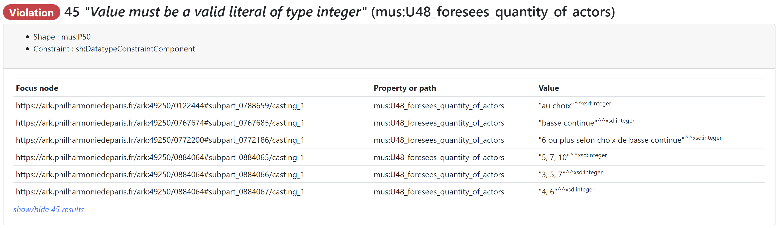

Cas 3. Exception